Day 9

Class Exercise 2

@PostMapping("/api/recipe")

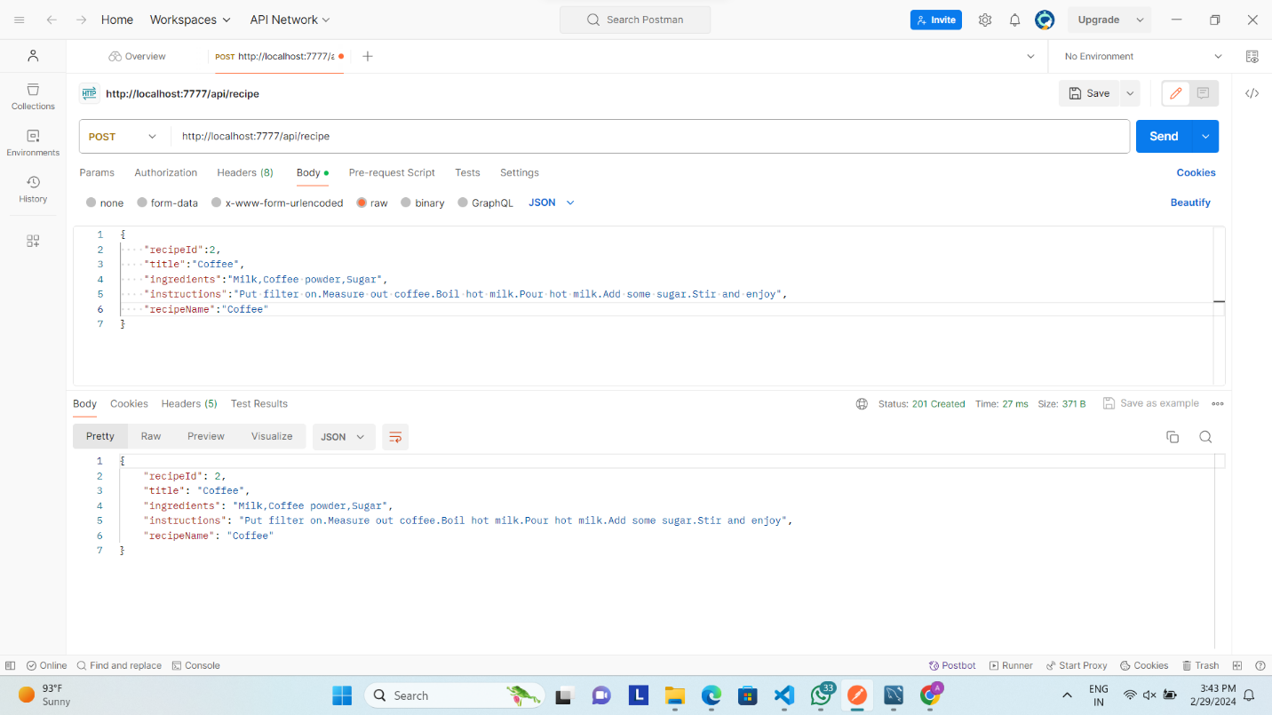

@GetMapping("/api/recipe/byname")

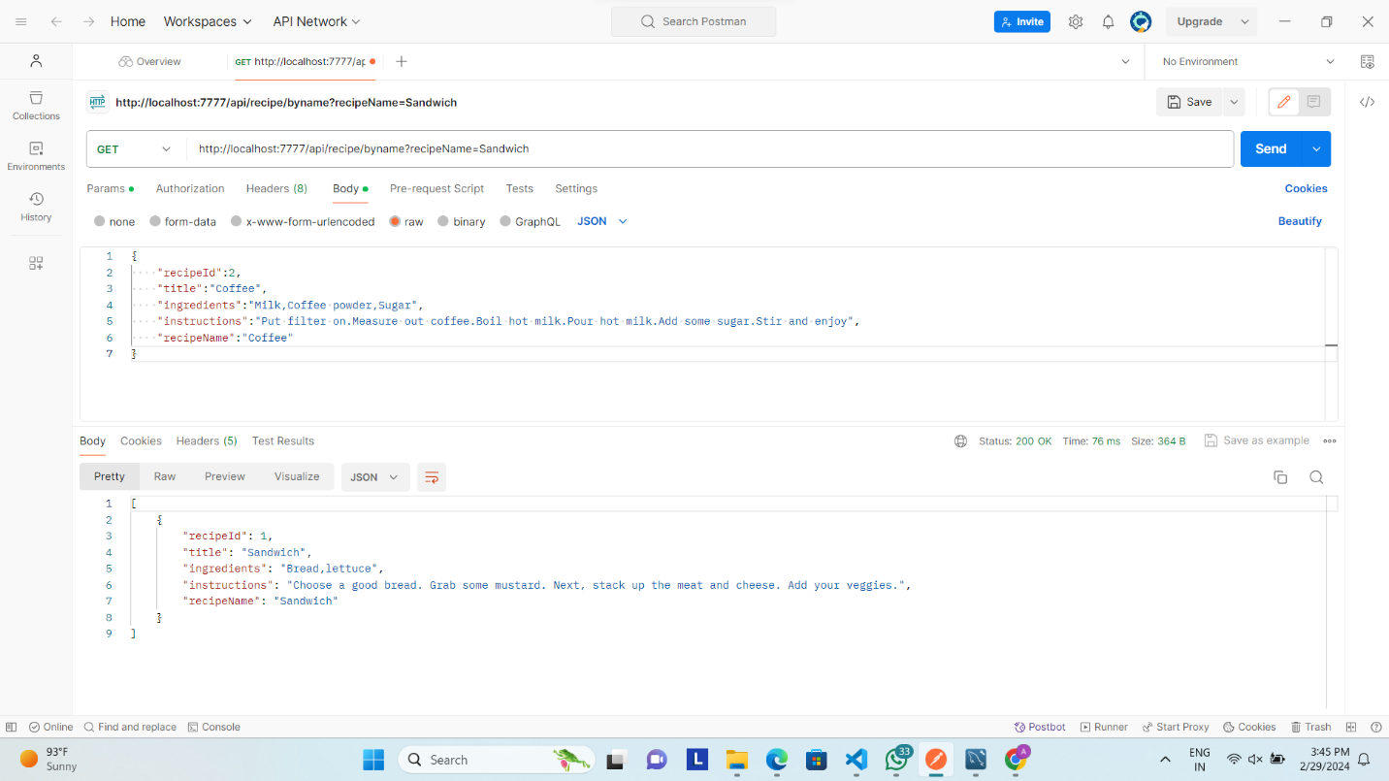

@GetMapping("/api/recipe/{recipeId}")

